Werkblad bij les a – De bezige bij

Opdracht 1. De verschillen
Welke zin hoort bij welk insect? Zet een kruis.

 | 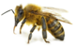  Honingbij | 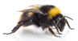  Hommel | 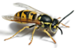  Wesp | 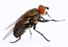  Vlieg
Ik heb geen angel
Ik ben gek op zoet eten
Ik maak honing
Ik ben de dikste
Ik bestuif bloemen
Ik heb geen gele kleur
Ik heb haartjes op mijn lijf

Opdracht 2. Wat hoort bij wat?
Trek een lijntje van het plaatje naar de goede zin.

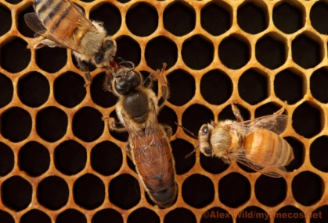
Ik maak lege cellen schoon
Koningin

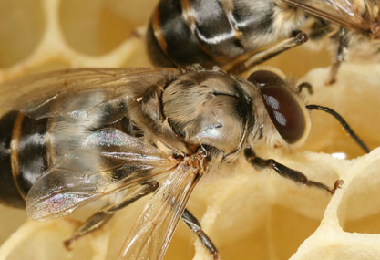
Ik haal nectar en stuifmeel
Dar

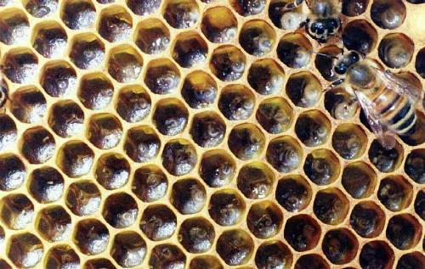
Ik maak jongen met de koningin
Voedsterbij

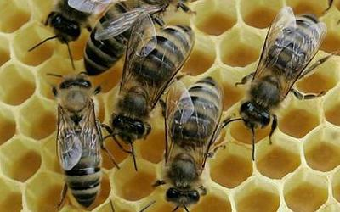
Ik leg eitjes
Poetsbij

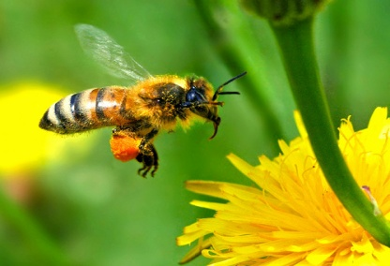
Haalbij
Ik verzorg de jongen

